**系统部署说明**

1. 准备工作
   1. 软件安装包
2. 客服软件数据、程序docker包
3. App软件包
4. App后台接口包
5. App前台接口包
6. App后台UI包
7. App docker配置和数据包

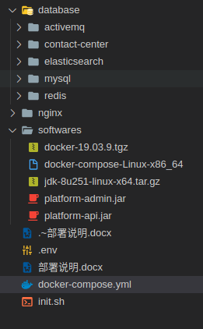

* 1. 准备工作
     1. 域名准备：

先准备一个主语名，例如：a.com，

* + - 1. 设定App推广落地页域名为：[www.a.com](http://www.a.com)
      2. 设定客服系统域名为：cs.a.com
      3. 设定app接口域名为：app.a.com——（确定此域名之后，需要重新打包app）

以上域名在nginx配置文件（nginx/conf.d/default.conf）中需要更新进去。

* + 1. 域名ssl证书，请从阿里云申请免费到ssl证书，主要为www.a.com申请，否则ios应用无法下载，会被ios系统拦截。进入以下网页，然后按下图所示进行选择设置：

[https://common-buy.aliyun.com/?spm=5176.7968328.1266638..1f751232wmWaP8&commodityCode=cas#/buy](https://common-buy.aliyun.com/?spm=5176.7968328.1266638..1f751232wmWaP8&commodityCode=cas" \l "/buy)

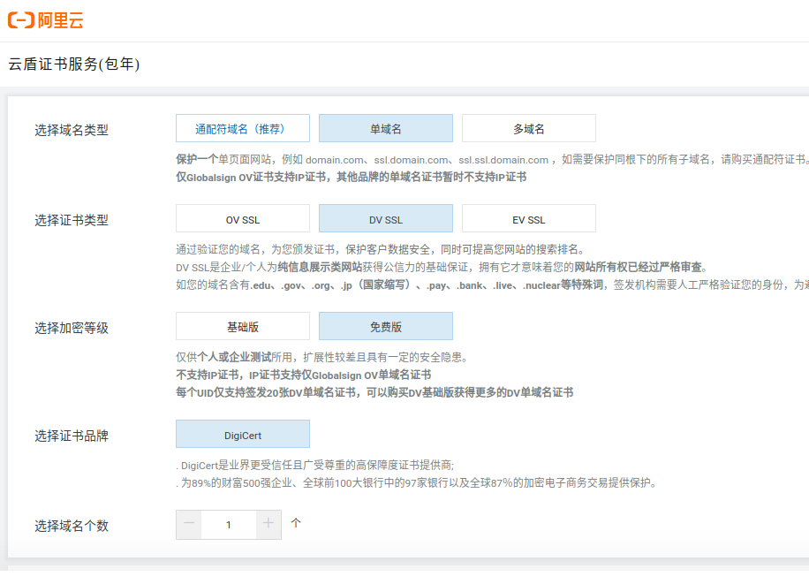

生成证书后，从[证书控制台](https://yundunnext.console.aliyun.com/?spm=5176.7968328.1266638..1f751232wmWaP8&p=casnext" \l "/overview/cn-hangzhou)下载nginx版本证书文件包，并放置到本文件夹到子目录中: nginx/certs

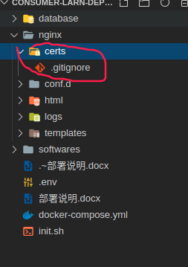

然后把nginx/conf.d/default.conf文件里对应的域名都换上最新的，把ssl证书的文件名更换正确。

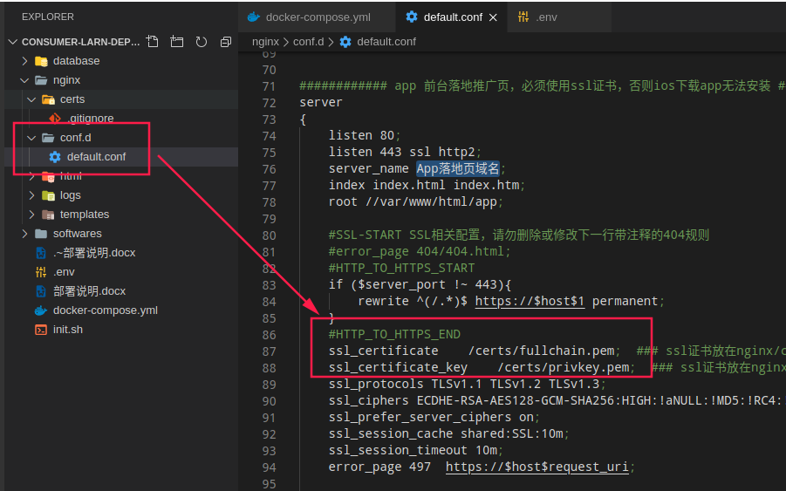

1. 环境搭建

本系统所需操作系统默认使用CentOS 7 x86_64最新版即可，最低配置为：

CPU：i5 2.5G 4core 以上

内存：8G以上

磁盘：100G+ SSD

**初始环境部署采用以下两种方案之一即可。**

（一）、安装基础环境，直接使用root帐号运行本文件夹根目录的init.sh即可：

sudo sh ./init.sh

（二）、如果你比较熟悉linux操作，可自行按以下流程进行初始环境部署。

基础软件环境需要安装docker运行环境，具体安装方式如下：

先准备依赖环境：

sudo yum install -y git py-pip python-dev libffi-dev openssl-dev gcc libc-dev make

Docker环境安装，按照官方文档按步骤进行即可。

1、docker engine：

推荐采用二进制方式安装，参考文档见：<https://docs.docker.com/engine/install/binaries/#install-daemon-and-client-binaries-on-linux> 。具体说明如下：

（1）下载二进制文件到/opt目录：

cd /opt

wget <https://download.docker.com/linux/static/stable/x86_64/docker-19.03.9.tgz>

（2）解压到 /opt/docker:

sudo tar -xzvf docker-19.03.9.tgz

sudo mv docker-19.03.9 docker

（3）配置可执行命令：

sudo ln -s /opt/docker/* /usr/bin

（4）测试命令：

sudo docker version

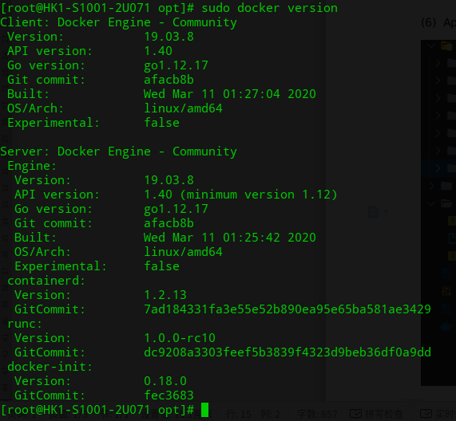

2、docker composer： 推荐安装二进制版本，具体操作如下：

下载文件到 /opt/docker：

cd /opt/docker && sudo wget <https://dl.bintray.com/docker-compose/master/:docker-compose-Linux-x86_64>

设置可执行命令：

sudo ln -s /opt/docker-compose /usr/bin

注：安装最新版的docker ce和docker compose。

CentOS安装参考：<https://docs.docker.com/engine/install/centos/>

1. 软件部署
2. 启动客服系统和app数据库

在当前文档根目录执行：

docker-compose up -d

将通过docker启动以下服务：

* 中间件redis
* 中间件elasticsearch
* 中间件activemq
* 数据库mysql
* 客服系统主程序
* 借贷系统后台
* 借贷系统app接口
* Nginx代理

1. 系统测试
   * 1. 测试客服：根据设置的域名直接访问，会跳转到登录页，登录后可修改密码。默认帐号密码为：admin / admin1234
     2. App后台管理系统，根据设置的域名访问，默认帐号密码为：admin / admin123456